День открытых дверей для предпринимателей
04.09.2024
Управление Роспотребнадзора по городу Москве информирует, что 12 сентября 2024 года с 12:00 до 16:00 проводится акция «День открытых дверей для предпринимателей».
Мероприятие направлено на повышение уровня информированности предпринимательского сообщества о деятельности Управления, правах и обязанностях индивидуальных предпринимателей и юридических лиц, на повышение грамотности в сфере обеспечения санитарно-эпидемиологического благополучия населения и защиту прав потребителей. Акция проводится в Управлении (г. Москва, Графский переулок, д. 4, корп. 2,3,4) и территориальных отделах Управления (перечень прилагается). Консультирование проводится как по телефонам, так и в очном режиме по указанным в Приложении адресам.

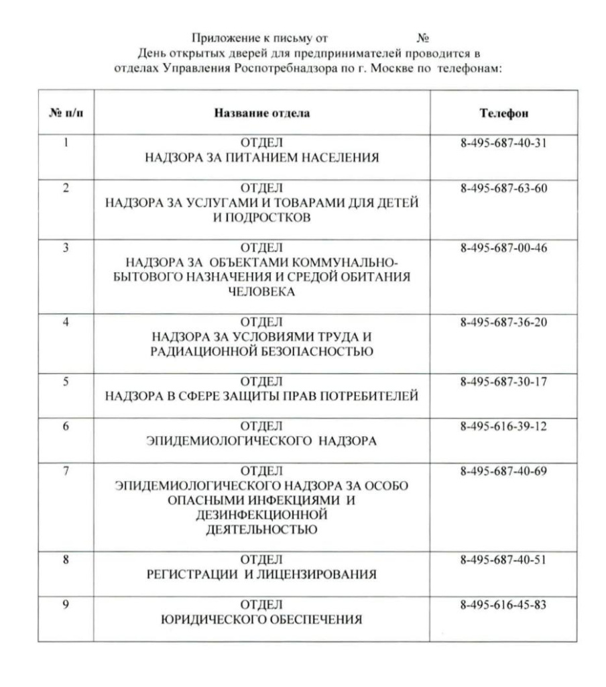

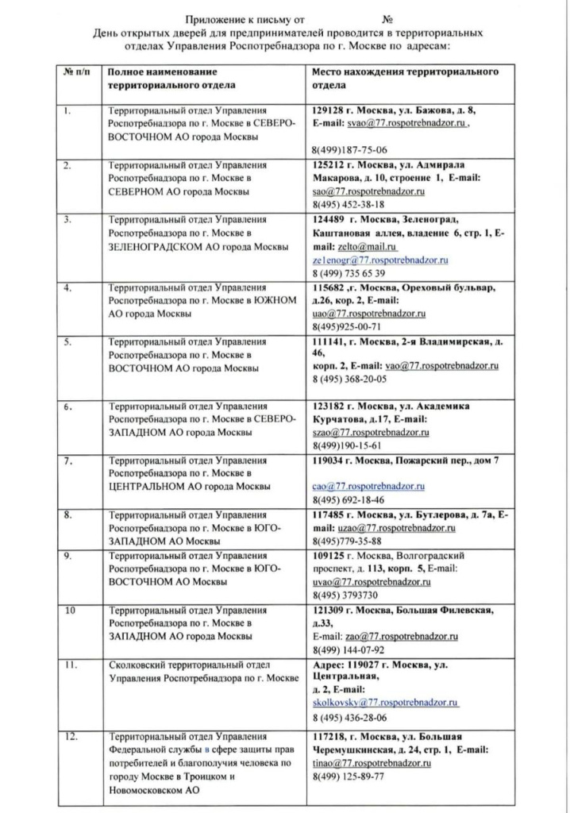

Адрес страницы: http://sevizm.mos.ru/pr/general-information/detail/12550349.html
Управа района Северное Измайлово города Москвы

